

Казанский технологический колледж федерального государственного бюджетного образовательного учреждения высшего образования  
 «Казанский национальный исследовательский технологический университет»

Реферат

по предмету

«Технология разработки и защиты баз данных»

Студент: Гурьянов К.В.

Преподаватель: Гришин С.В.

Оглавление

1.Понятие системы баз данных и ее упрощенная схема 4

1.2. Схема многопользовательской базы данных. Основные компоненты системы баз данных 5

1.3. Что значит термин «разделимость данных» 7

2.1. Безопасность баз данных 8

2.2. Управление целостностью данных 9

2.3. Восстановление данных 10

Заключения 12

Постановка задачи

Тема 1: Понятие системы баз данных и ее упрощенная схема

1.Определение системы баз данных?

##### 2.Схема многопользовательской базы данных?

##### 3. Что значит термин «разделимость данных»?

##### Тема 2: Целостность данных

2.1. Безопасность баз данных?

2.2. Управление целостностью данных?

2.3. Восстановление данных?

# 1.Понятие системы баз данных и ее упрощенная схема

##### 1.1. Определение системы баз данных. Что называется системой баз данных?

Система баз данных – это компьютеризированная система, предназначенная для сохранения информации, которая представлена в виде записей и может быть полезной для данного пользователя или организации, которые ее эксплуатируют. Система баз данных обеспечивает удобные средства для получения и модификации необходимой информации. Информация, которая размещается в записях, представляет собой базу данных.

**Например.** На некотором предприятии есть отдел кадров. Для отдела кадров важной есть общая информация о сотрудниках некоторого предприятия, а именно:

* фамилия, имя и отчество сотрудника;
* дата рождения сотрудника;
* адрес проживания.

Для отдела бухгалтерии важной есть следующая информация о сотруднике:

* фамилия, имя и отчество;
* дата рождения;
* тарифный разряд.

Организацию работы с информацией о сотрудниках выполняет система баз данных или система управления базами данных.

# 1.2. Схема многопользовательской базы данных. Основные компоненты системы баз данных

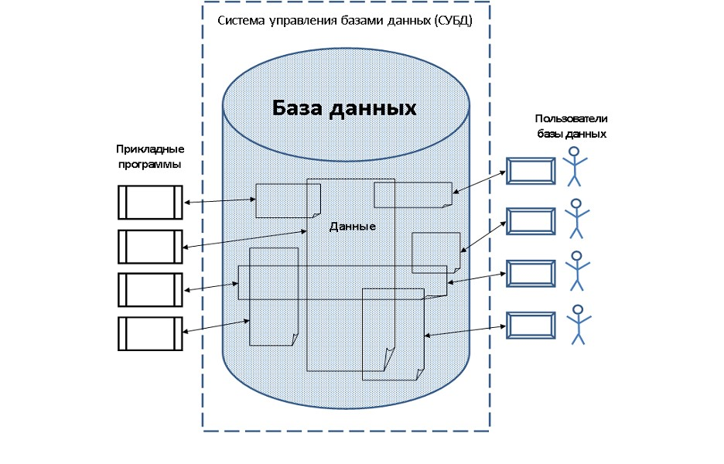

На рисунке 1 можно выделить 4 основные компоненты системы баз данных:

* данные;
* аппаратное обеспечение;
* программное обеспечение;
* пользователи.

**Данные**. Базы данных состоят из некоторого набора постоянных данных. Выделяют также транзитные данные, такие как промежуточные результаты, входные и выходные данные. Входные данные – информация, передаваемая системе (например, вводимая с клавиатуры). Такая информация может стать причиной изменений постоянных данных (она может стать частью постоянных данных), но не является частью БД как таковой.

**Аппаратное обеспечение. В** наиболее общем виде можно выделить две группы устройств, принципиально важных для систем БД:

1) устройства хранения данных;

2) устройства обработки данных. Для небольших систем и обработка, и хранение могут производиться на одном и том же компьютере.

**Программное обеспечение.**Между физической БД и пользователями системы располагается уровень ПО, основной компонент которого – *система управления базами данных.*

**Пользователи.**Пользователей системы БД можно разделить на три класса

Прикладные программисты отвечают за написание прикладных программ, использующих БД. Разрабатываемые ими программы обращаются с запросами к СУБД и получают результаты запросов. Выделяют программы пакетной обработки и оперативные приложения, функция которых – поддержка работы конечного пользователя, имеющего интерактивный доступ к системе.

Конечные пользователи работают с системой БД непосредственно с рабочей станции или терминала. Они могут воспользоваться разработанным для них прикладным ПО или встроенными средствами СУБД (графическими или с интерфейсом командной строки). Нужно понимать, что система БД создается для поддержания деятельности конечных пользователей.

Администраторы данных и администраторы баз данных. Администратор данных – человек, который несет ответственность за данные предприятия. Он принимает решения, какие данные необходимо вносить в БД, кому и к каким данным можно иметь доступ, и т.д. Иногда таких специалистов называют аналитиками. Администратор базы данных – технический специалист, который отвечает за реализацию решений администратора данных. На этапе разработки системы он занимается созданием БД, на этапе эксплуатации – настройкой, обслуживаем, резервным копированием и другими подобными задачами.

# 1.3. Что значит термин «разделимость данных»

Разделимость данных – это возможность доступа разных пользователей к одному и тому же элементу данных, который размещается в базе данных. Другими словами, каждый из пользователей может использовать (иметь доступ) один и тот же элемент данных на свое усмотрение. Пользователи могут иметь параллельный доступ к элементу данных.

Элементом данных может служить, например, информация из конкретного поля таблицы базы данных.

**Пример.** На рисунке 2 изображена таблица Worker, содержащая общую информацию о сотруднике некоторого учреждения. Данные из полей Name, Surname, Patronymic могут использоваться в разных отделах учреждения. Этими отделами могут быть: отдел бухгалтерии и отдел кадров.

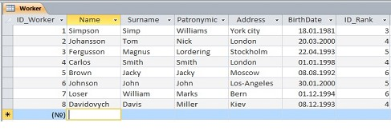

# 2.1. Безопасность баз данных

Основной формой организации информационных массивов в ИС являются базы данных. Базу данных можно определить как совокупность взаимосвязанных хранящихся вместе данных при наличии такой минимальной избыточности, которая допускает их использование оптимальным образом для одного или нескольких приложений. В отличие от файловой системы организации и использования информации, БД существует независимо от конкретной программы и предназначена для совместного использования многими пользователями. Такая централизация и независимость данных в технологии БД потребовали создания соответствующих СУБД - сложных комплексов программ, которые обеспечивают выполнение операций корректного размещения данных, надежного их хранения, поиска, модификации и удаления. Под управлением целостностью в БД понимается защита данных в БД от неверных (в отличие от несанкционированных) изменений и разрушений . Поддержание целостности БД состоит в том, чтобы обеспечить в каждый момент времени корректность (правильность) как самих значений всех элементов данных, так и взаимосвязей между элементами данных в БД . С поддержанием целостности связаны следующие основные требования .

# 2.2. Управление целостностью данных

Нарушение целостности данных может быть вызвано рядом причин:

* сбои оборудования, физические воздействия или стихийные бедствия;
* ошибки санкционированных пользователей или умышленные действия несанкционированных пользователей;
* программные ошибки СУБД или ОС;
* ошибки в прикладных программах;
* совместное выполнение конфликтных запросов пользователей

Нарушение целостности данных возможно и в хорошо отлаженных системах. Поэтому важно не только не допустить нарушения целостности, но и своевременно обнаружить факт нарушения целостности и оперативно восстановить целостность после нарушения. важнейшим средством механизма защиты целостности БД выступает объединение совокупности операций, в результате которых БД из одного целостного состояния переходит в другое целостное состояние, в один логический элемент работы, называемый транзакцией. Суть механизма транзакций состоит в том, что до завершения транзакции все манипуляции с данными проводятся вне БД, а занесение реальных изменений в БД производится лишь после нормального завершения транзакции.

# 2.3. Восстановление данных

Как уже отмечалось, возникновение сбоев в аппаратном или программном обеспечении может вызвать необходимость восстановления и быстрого возвращения в состояние, по возможности близкое к тому, которое было перед возникновением сбоя (ошибки). К числу причин, вызывающих необходимость восстановления, зачастую относится и возникновение тупиковой ситуации.

Можно выделить три основных уровня восстановления:

1.Оперативное восстановление, которое характеризуется возможностью восстановления на уровне отдельных транзакций при ненормальном окончании ситуации манипулирования данными (например, при ошибке в программе).

2.Промежуточное восстановление. Если возникают аномалии в работе системы (системно-программные ошибки, сбои программного обеспечения, не связанные с разрушением БД), то требуется восстановить состояние всех выполняемых на момент возникновения сбоя транзакций.

3.Длительное восстановление.

При разрушении БД в результате дефекта на диске восстановление осуществляется с помощью копии БД. Затем воспроизводят результаты выполненных с момента снятия копии транзакций и возвращают систему в состояние на момент разрушения.

**Транзакция и восстановление.**Прекращение выполнения транзакции вследствие появления сбоя нарушает целостность БД . Если результаты такого выполнения транзакции потеряны, то имеется возможность их воспроизведения на момент возникновения сбоя . Таким образом, понятие транзакции играет важную роль при восстановлении . Для восстановления целостности БД транзакции должны удовлетворять следующим требованиям:

1. необходимо, чтобы транзакция или выполнялась полностью, или не выполнялась совсем;
2. необходимо, чтобы транзакция допускала возможность возврата в первоначальное состояние, причем, для обеспечения независимого возврата транзакции в начальное состояние монопольную блокировку необходимо осуществлять до момента завершения изменения всех объектов;
3. необходимо иметь возможность воспроизведения процесса выполнения транзакции, причем, для обеспечения этого требования, совместную блокировку необходимо осуществлять до момента завершения просмотра данных всеми транзакциями.

В процессе выполнения любой транзакции наступает момент ее завершения. При этом все вычисления, сделанные транзакцией в ее рабочей области, должны быть закончены, копия результатов ее выполнения должна быть записана в системный журнал. Подобные действия называют операцией фиксации. При появлении сбоя целесообразнее осуществлять возврат не в начало транзакции, а в некоторое промежуточное положение. Точку, куда происходит такой возврат, называют точкой фиксации (контрольной точкой). Пользователь может установить в процессе выполнения транзакции произвольное количество таких точек. Если в ходе выполнения транзакции достигается точка фиксации, то СУБД автоматически осуществляет указанную выше операцию.

# Заключения

После прочтения данного реферата. Узнали, что из себя представляет СУБД, схема многопользовательской базы данных, что значит термин «разделимость данных, целостность данных и т.д.